|  |  |  |
| --- | --- | --- |
|  | **Согласовано:**  Начальник управления  образования администрации  МО г. Новотроицк  __________ Д.А. Асташов | **Утверждаю:**  Директор МАУДО СДЮТурЭ  г. Новотроицк  __________Е.В. Махова |

**П О Л О Ж Е Н И Е**

о соревнованиях по спортивному ориентированию

«Семейные старты»

**Общая информация**

Команды при помощи спортивной карты и компаса за ограниченное время должны набрать наибольшее число очков, начисляемых за прохождение обозначенных на карте контрольных пунктов. Участники определяют маршрут прохождения и количество контрольных пунктов самостоятельно исходя из физических и тактических возможностей. Вид передвижения – пешком, бегом (механические средства передвижения только для участников с ограниченными возможностями здоровья и детей до 5 лет).

Соревнования проводятся в соответствии с Регламентом по организации и проведению официальных физкультурных и спортивных мероприятий на территории Российской Федерации в условиях сохранения рисков распространения COVID-19, утверждённые Минспортом России и Роспотребнадзором.

**1. Цели и задачи**

Соревнования проводятся с целью:

- пропаганды здорового образа жизни, среди семей города Новотроицка, привлечения детей и их родителей (законных представителей) к регулярным занятиям физической культурой и спортом;

- повышение сплоченности семьи, сохранение и укрепление семейных ценностей;

- популяризации спортивного ориентирования среди учащихся младшего и среднего школьного возраста, привлечения новых участников на соревнования по спортивному ориентированию;

- увеличение узнаваемости спортивного ориентирования, как массового вида спорта и формирования семейных традиций активного отдыха.

**2. Время и место проведения, программа**

Соревнования проводятся 25 октября 2025 г. на территории Городского парка.

Начало соревнований в 12 часов. Место старта: за фонтаном.

Программа: 11:00 начало регистрации участников, 11:45 открытие соревнований, 12:00 начало стартов.

Дополнительная информация о дистанции, контрольном времени и системе отметки будет размещена в социальной сети "ВКонтакте" группа: [Спортивное ориентирование г. Новотроицк](https://vk.com/orient_nok) (https://vk.com/orient_nok) и доведена до участников перед стартом.

**3. Участники соревнований**

В соревнованиях принимают участие семьи с детьми (не менее одного ребенка и не менее одного взрослого) состоящие из одной семьи или имеющих близкие родственные связи (мать, отец, сестра, брат, бабушка, дедушка, тетя или дядя).

Семейные команды делятся на группы:

«Дети до 6 лет» – в составе команды ребенок 2019 г.р. и младше;

«Дети до 9 лет» – в составе команды ребенок 2016 – 2018 г.р.;

«Средняя» - в составе команды ребенок 2012 – 2015 г.р.;

«Старшая» - в составе юноши и девушки 2007 – 2011 г.р.

К участию допускаются участники, не имеющие ограничений по здоровью (подтверждается распиской одного из родителей/законного представителя об ответственности за здоровье ребенка).

Ответственность за безопасность и здоровье несовершеннолетних участников во время проведения соревнований возлагается на родителей/законных представителей.

Вне конкурса допускается участие смешанных команд (не семейных) состоящих из одного взрослого (тренера или спортсмена разрядника 2009 г.р. и старше) и 1-2 детей, не являющихся родственниками для обучения спортивному ориентированию.

**4. Руководство и судейство соревнований**

Организаторами соревнований является управление образования МО г. Новотроицк. Проводящая организация - МАУДО СДЮТур Э, непосредственное проведение соревнований осуществляет судейская коллегия в составе: главный судья Е.В. Махова; заместитель главного судьи по СТО П.В. Козлов СС1К; главный секретарь Е.Н. Архипова; главный хронометрист Ю.В. Трянина.

**5. Порядок стартов и подведение результатов**

Порядок старта в соответствии со стартовым протоколом, составленным по предварительным заявкам. Участники, зарегистрировавшиеся на месте соревнований, стартуют во время указанное судьей. Интервал между стартами команд 1 мин.

Результаты определяются по времени прохождения дистанции и количеству набранных очков. Каждый контрольный пункт оценивается в 1 балл. Зачетное и контрольное время для всех участников – 30 минут.

За превышение установленного зачетного времени команда штрафуется из расчета: каждая минута (начиная с 31, в том числе и неполная) – минус 1 балл из общего результата. Прохождение через контрольный пункт каждым участником обязательно.

**6. Награждение**

Семейные команды, занявшие с 1 по 3 место, награждаются медалями, с 1 по 4 место грамотами.

**7. Заявки**

**Предварительные заявки** **на участие в соревнованиях подаются на сайте:** http://orgeo.ru/event/46583 **до 18:00 24.10.2025** (по всем вопросам обращаться к Козлову Павлу Владимировичу в [месенджерах](http://yandex.ru/clck/jsredir?bu=uniq1512399320861558163&from=yandex.ru%3Bsearch%2F%3Bweb%3B%3B&text=&etext=1625.y8nCphBW8M8WsZqkAGLhOz0vTnvoIOj_COf60FZn8qhWiwIUuoFPovwQhWRfyzS4.725b512b0c5f6179977806085ff6ee20929c1b74&uuid=&state=PEtFfuTeVD5kpHnK9lio9WCnKp0DidhE9rs5TGtBySwiRXKUtOaYc6lg5LNRgmN9qIimXoolM1QWS7Xxdbzi8ydAfvZNEuht4lvT1wnMCeM,&&cst=AiuY0DBWFJ5Hyx_fyvalFPLc4LIN6WCHpkf2PLc9tQEv_sXdDyMJdZ4UQziA9ulqh1mSdn-vRytFEjKXC8kx3FlUPEeHfZpnAe-GABuNaQgcJ4hecFiSgElAyKxpSXVKr2M3A0LEZNDXwpbdwMPWZIHjOmhpwq80L10hyXp9Zd-WhNLFvm3X9zH47wVSCYAJOxQIW_XwSSfU620CE8L1LywMHQAr0qH-Gm29HEdpMHdV0Sf6xFNZhuoo20IPohrrVmkXxbfXhWPnMP7i11Ddp0jey6EULftB2fsG229X2MFg7KP3Z12iH0EkBE0JnJOhdkxnwp1X4w1RXwRSUKMvXRGHTFDmRTthuqoqS-RpG_h76uOBU6_S_xUhen0yV3aawOpJwTmjt0oVQ9ExO54H7zX8Owz0Wp3SRyo548viwP3KMel3nAEJhBVDsrpg6LDlxqjMZGn7Y-hVAwn_e1SgP1Zd8McPvLQp5bGcmhtZYlRMi8AaDynU6MtFHp0FJGCTJGO7Z_7kGa7bTTFgtiHIVqExe8kJzqHrpbF42qyKQ4Wwh_p6Ma_PA7KcUa66T63vUL8bpwNiiPY0ZnEsrkzEWpIOjefaBWogU7v-JPmLtNKmtUFb-WOmjHgCVqkd0-FQunL7gW_VMWfAkAzFSPsS3HxEHwfiEe9RIBl-OQvB6Rba3lM0fKGDacIBhQ8Zr8GY&data=UlNrNmk5WktYejY4cHFySjRXSWhXUHpoQ2RkcHZMR2dNcnUwOVBHaGt1Zk1nZ2wyYnoyT1c3VDNnMWFsbnZiSzczMG9Gd0ZCajdJc1c2THYyWUlCd3FQOXJTMFBRNGl4&sign=6cd19ece6fd9e2dce4f0c6e9dd28f010&keyno=0&b64e=2&ref=orjY4mGPRjk5boDnW0uvlrrd71vZw9kpfms0z7M6GrjowLVQHgs8gYjW7CmCUqYwGqwblITelkOrceAbeWxYK17oNWs3GCXCEKDkjmiHEC6DrOo9ra-Inw,,&l10n=ru&cts=1512401053560&mc=1.5) по телефону - 89619166782, электронная почта: p.v.kozlov@yandex.ru).

Письменные заявки (по форме Приложение №2) сдать секретарю судейской коллегии за 30 минут до начала стартов.

Приложение 1

**Место проведения соревнований**

Городской парк ул. Советская 33

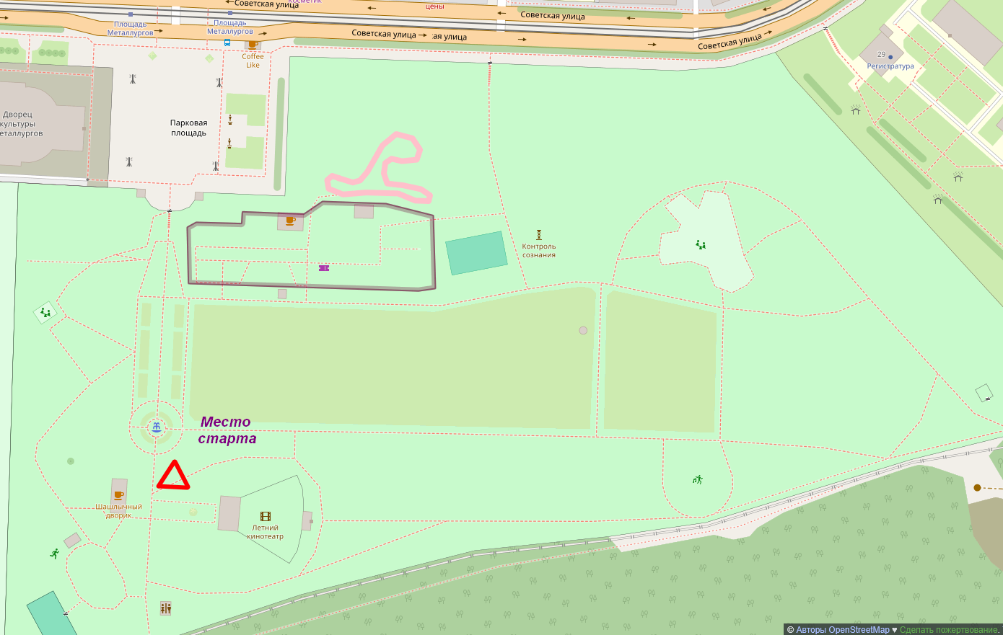

Приложение 2

В Главную судейскую коллегию

**соревнованиях по спортивному ориентированию «Семейные старты»**

от_____________________________________

*название команды*

___________________________________________

**З А Я В К А**

Просим допустить к участию в соревнованиях команду ____________________________________________________________________

*(название команды)*

в возрастной группе[1] ______________________________ в следующем составе:

|  |  |  |  |  |
| --- | --- | --- | --- | --- |
| **№ п/п** | **Статус участника семейной команды\*** | **Фамилия, Имя, отчество участника** | **Дата и год рождения** | **Городской округ, место работы родителя, учебное заведение ребенка** |
| 1 |  |  |  |  |
| 2 |  |  |  |  |
| 3 |  |  |  |  |
| 4 |  |  |  |  |

* Законный представитель (отец, мать, опекун), иной близкий родственник (сестра, брат, тётя, дядя, бабушка, дедушка)

Представитель команды_______________________________________________

*(ФИО полностью, домашний адрес, телефон, e-mail – для связи при организации участия)*

Настоящим уведомляю организаторов соревнований о том, что состояние моего здоровья и моего ребенка позволяет принимать участие в массовых соревнованиях по спортивному ориентированию. Я осознаю все риски, связанные с участием в этих соревнованиях и принимаю участие в добровольном порядке, ответственность за свое здоровье и здоровье ребенка беру на себя.

С правилами участия ознакомлен________________/____________________________

*даю свое согласие на обработку персональных данных (сбор, систематизацию, накопление, хранение, уточнение, использование, распространение, обезличивание), а также иных действий, необходимых для обработки персональных данных в рамках проведения официальных спортивных соревнований в соответствии с ФЗ № 152-ФЗ от 27.07.2006 г.*

Приложение 3

Инструкция для участников соревнований

**1. Карточки (чипы) SFR** C4

Количество отметок: 122

Подтвеждающий сигнал на карточке: Нет

Время отметки:

Классический режим 0,1 s

**2. Крепление карточки**

Наденьте карточку на палец, как показано на фотографии:

**3. Отметка на контрольных пунктах и сервисных станциях (Классический режим)**

****Нажмите красную кнопку на станции тем пальцем, на который надет чип. Дождитесь светового и звукового сигнала станции.

**4. Предстартовые процедуры**

Перед стартом Вам необходимо пройти очистку чипа и регистрацию. Внимательно изучайте информацию по порядку старта!

Очистка карточки может занимать до 2 секунд.

Регистрация всегда проводится судьями старта, следуйте их указаниям.

**5. Финишные процедуры**

После пересечения линии финиша (отметки на финишной станции) пройдите в место считывания карточек.

**Убедитесь, что Ваша карточка прочитана!**

1. «**Дети до 6 лет**» – ребенок 2019 г.р. и младше; «**Дети до 9 лет**» – ребенок 2016 – 2018 г.р.;

   «**Средняя**» – ребенок 2012 – 2015 г.р.; «**Старшая**» – юноши и девушки 2007 – 2017 г.р.